“TE DEUM”

DI RINGRAZIAMENTO - DOMENICA 31 DICEMBRE 2017
****
VENITE FEDELI, L’ANGELO C’INVITA, venite, venite a Betlem.
Nato vedete Cristo Redentore. Venite adoriamo, venite adoriamo, venite adoriamo il Cristo Signor.
- La luce del mondo brilla in una grotta; la fede ci guida a Betlem.
- La notte risplende tutto il mondo attende; seguiamo i pastori a Betlem.

- Nel nome del Padre del Figlio e dello Spirito Santo. T - Amen.  - Benedetto sia Dio, Padre del Signore nostro Gesù Cristo, che ci ha benedetti con ogni benedizione spirituale nei cieli, in Cristo.  T - Benedetto nei secoli il Signore.  - O Gesù, che hai voluto stabilire in mezzo a noi la tua presenza di amore e di pace, noi ti ringraziamo e ti adoriamo. Tu che «sei venuto nel mondo ad annunciare la pace e ad unificare i | 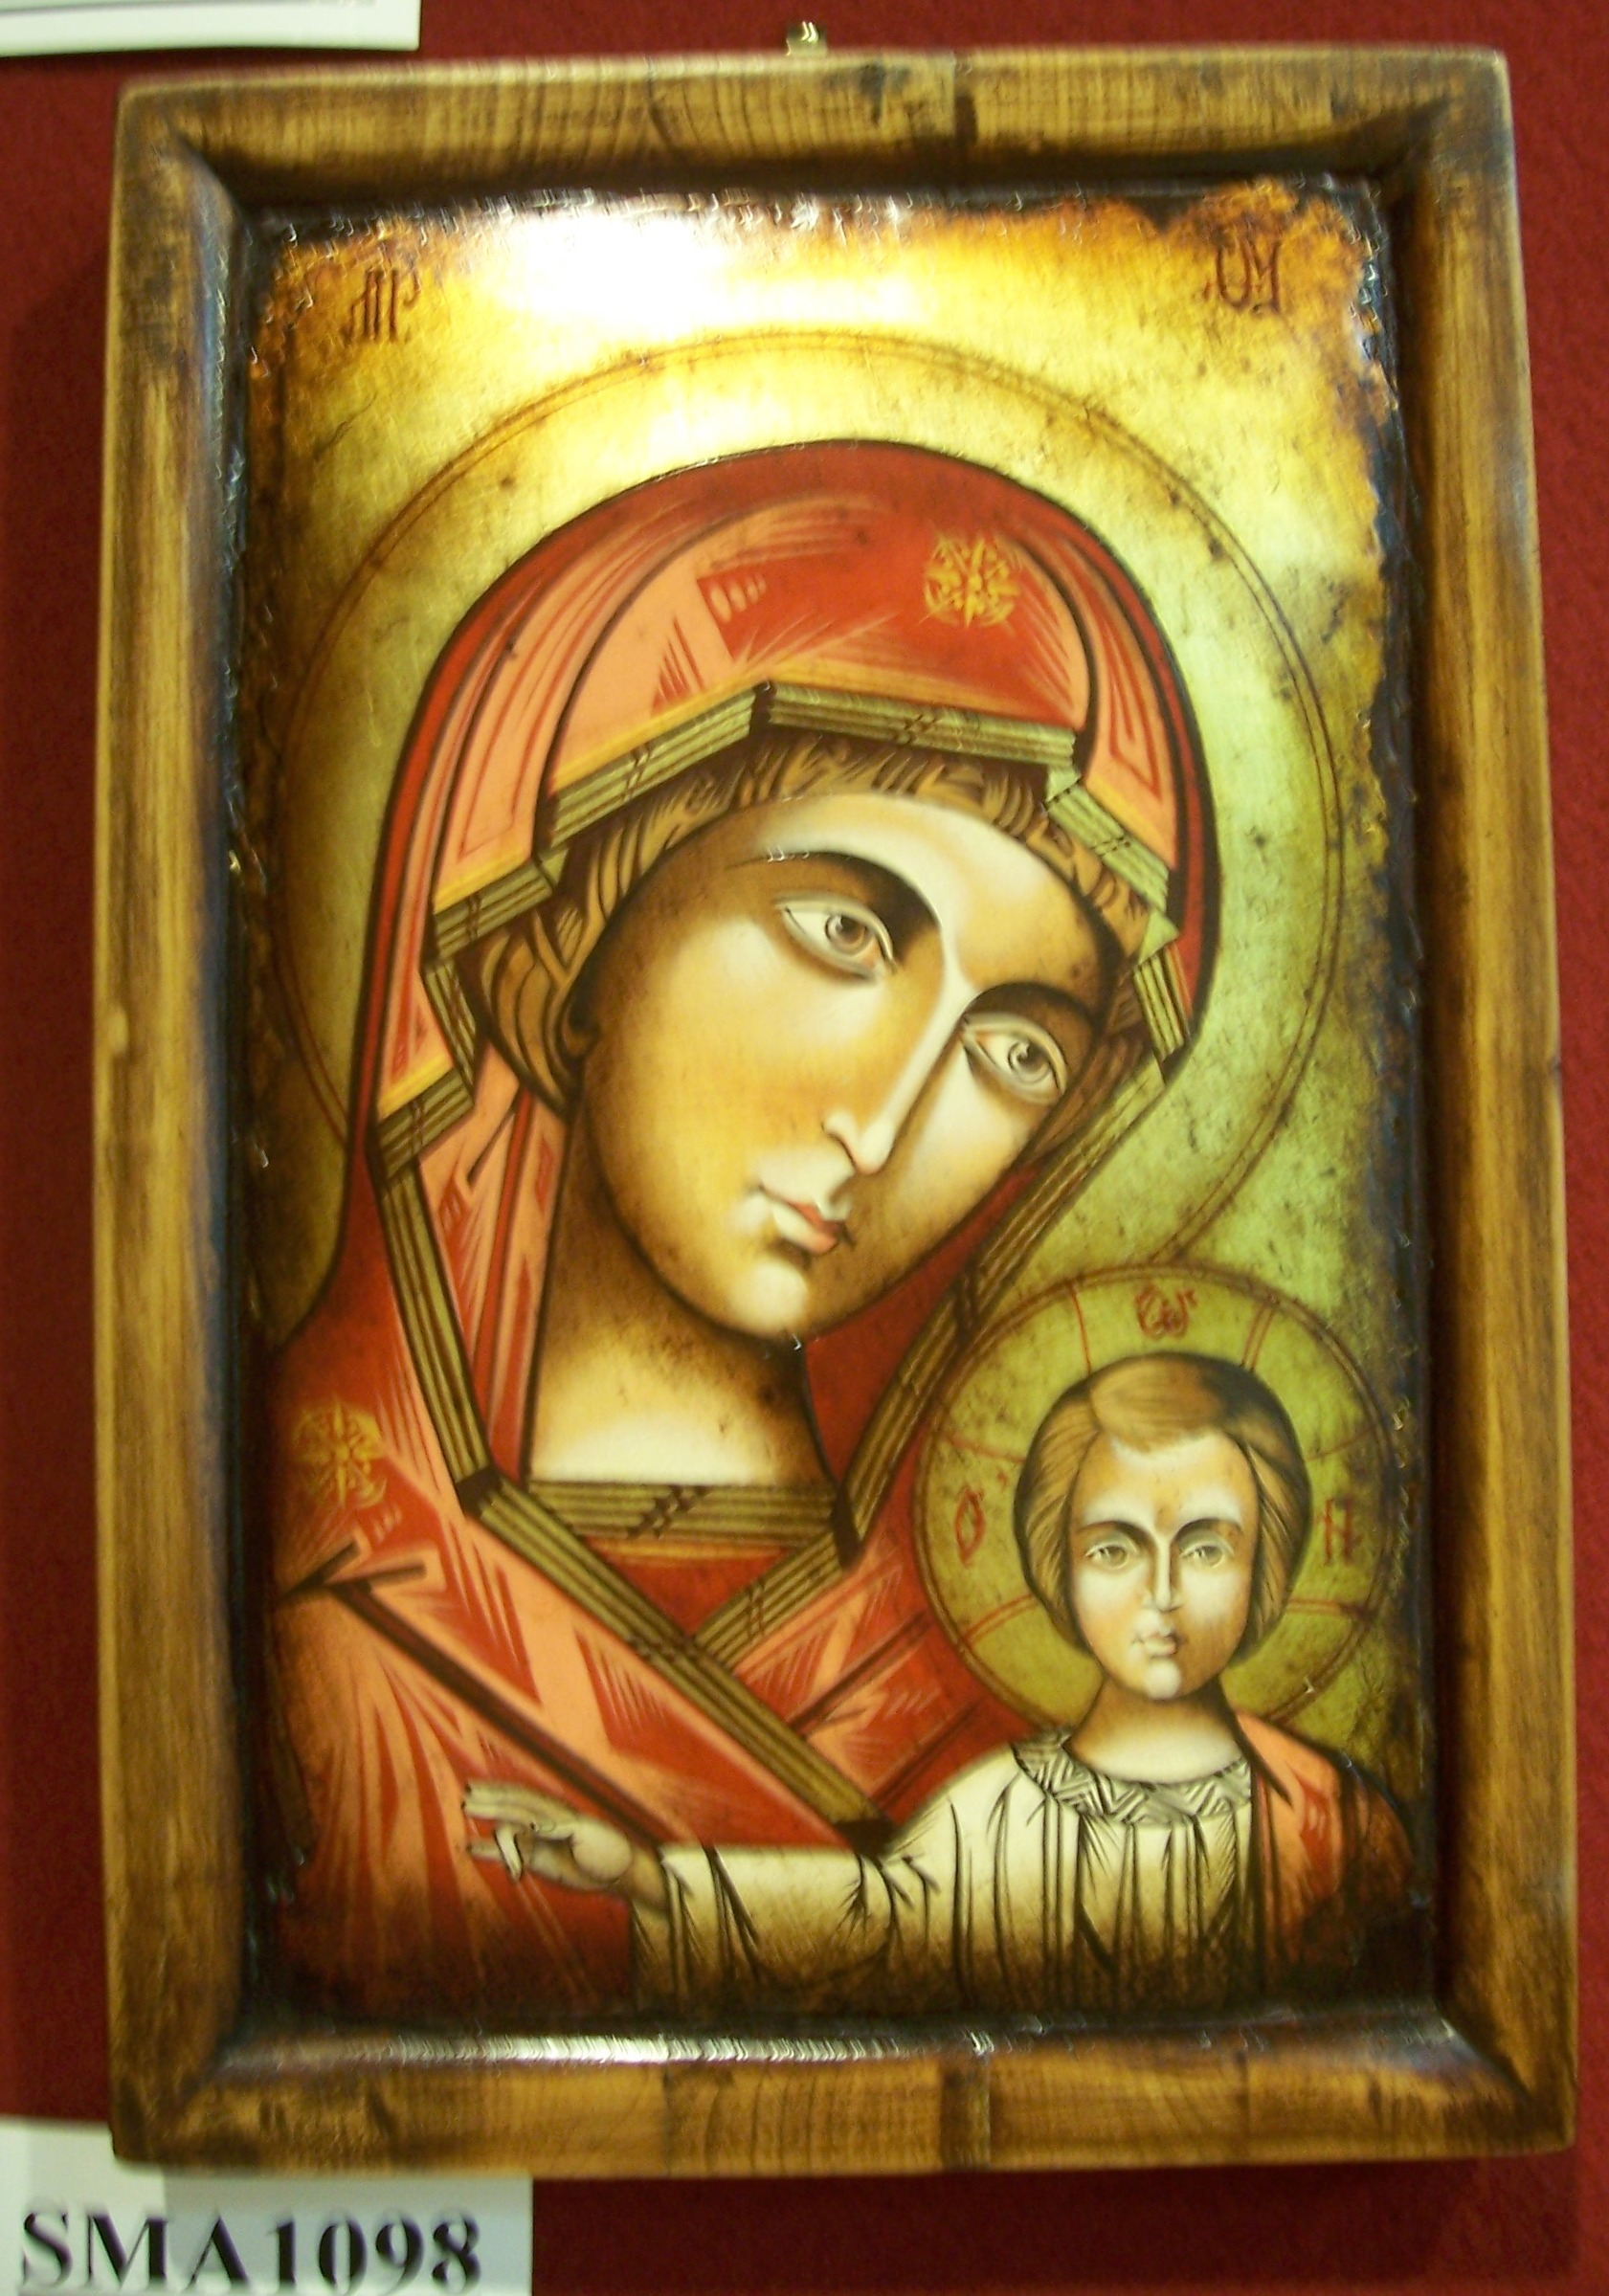
popoli, abbattendo i muri di divisione e di inimicizia», fa’ che diventiamo operatori di pace. Allontana, o Signore, da tutti i popoli i flagelli della guerra e dona a noi e a tutti gli uomini quella pace che il mondo non può dare. Tu solo infatti «sei la nostra pace», perché tu hai distrutto con la tua morte in croce ogni ingiustizia e hai rappacificato gli uomini con Dio.
Rit. VENITE, ADORIAMO!
- Nell’umanità del tuo Figlio, o Padre, hai ricreato l’uomo perché la morte non deformasse in lui la tua immagine viva. È la grazia della tua pietà che ci salva: il tuo amore ci da vita. Rit.
- O Dio, che in modo mirabile ci hai creati a tua immagine, e in modo più mirabile ci hai rinnovati e redenti, fa’ che possiamo condividere la vita divina del tuo Figlio, che oggi ha voluto assumere la nostra umana. Egli è Dio... T - Amen.

Preghiera di ringraziamento
G - Il mondo è più ricco di un anno di opere umane e di cose di questa terra. Noi ti ringraziamo, o Dio, perché nelle nostre opere continuamente sei nato e cresciuto.
T - Tu, o Dio dell’eternità, ti sei fatto uomo per noi. Tu sei il Signore della storia. Il nostro tempo, unito a te, diventa eternità. Anche quest’anno trascorso non muore più.
G - Signore, il tempo scorrendo continuamente ingoia la nostra storia. Ma con te, essa è salva e costruisce cieli nuovi e terra nuova dove nulla è perduto. La tecnica dell’uomo ha fatto grandi progressi ed è cresciuta la lotta alle malattie; la solidarietà ed il volontariato hanno impegnato molti uomini, il mondo si è fatto più globale…
T - Abbiamo impegnato energie e lavorato per costruire un mondo migliore. Come il servo che torna dalla campagna e si prende cura del suo padrone (Lc 12,37).
G - O Dio, fatto uomo per noi, Signore della storia, Dio dell’eternità, da te è nata la Chiesa che attraverso di noi si edifica nel tempo e nello spazio. Alla nostra Comunità, povera di risorse e di ministri, hai dato l’energia di laici profetici e l’impegno di fedeli operosi
T - Tutto infatti hai sottomesso ai piedi del Cristo e lo hai costituito su tutte le cose a capo della Chiesa, che è il suo corpo (Ef 1,22). E a ciascuno hai dato una manifestazione particolare dello Spirito per l’utilità comune (1Cor 12,7).
G - In questo anno abbiamo fatto anche il male. Non siamo stati capaci di superare la tentazione della violenza: Molte cose sono rimaste oscure, sconosciute a noi stessi ed agli altri. Sono la morte di tanti innocenti per inutili violenze, le vite stroncate dai disastri ambientali, la fame e la malattia di popolazioni inermi, la durezza del cuore dell’uomo. Le tenebre della notte sembrano avere il sopravvento.
T - Fa’ che ricordiamo sempre che tu sei il Signore: Sulle tue spalle è il segno della sovranità. Tu sei il consigliere mirabile, Dio potente e padre per sempre, Principe della pace. Signore, di fronte alla morte ed alla sofferenza tu ci dici che dobbiamo convertirci. E tu Dio dimostri il tuo amore per noi perché, mentre eravamo ancora peccatori, Cristo è morto per noi
G - Un anno è passato ed uno viene, in questa sera si condensano minuti ed ore, giorni e stagioni, avvenimenti grandi e piccoli. Un anno dunque in cui abbiamo costruito e distrutto, unito e diviso, generato ed ucciso. A tirare le somme il bilancio è passivo, ma tu Signore sei la nostra ricchezza. Certa è questa parola: Se moriamo con te, vivremo anche con te; se con te perseveriamo, con te anche regneremo; se noi manchiamo di fede, tu però rimani fedele, perché non puoi rinnegare te stesso (2 Tim 2,11).

COSA RENDERTI
- Cosa renderti, come offrirmi a te- Come dirti il mio grazie?
Non ho nulla tu lo sai, Non ho altro che la mia povertà. Padre accettala, Padre accoglila, Nel tuo pane con Gesù
Ogni cosa mia appartiene a TE Ogni attimo è tuo dono

“TE DEUM”

Noi ti lodiamo Dio * ti proclamiamo Signore.
O eterno Padre, * tutta la terra ti adora.
A te cantano gli angeli * e tutte le potenze dei cieli:
Santo, santo, santo * il Signore Dio dell’universo.
I cieli e la terra * sono pieni della tua gloria.
Ti acclama il coro degli Apostoli * e la candida schiera dei martiri;
le voci dei profeti si uniscono nella tua lode; * la santa chiesa proclama la tua gloria,
adora il tuo unico Figlio * e lo Spirito Santo Paraclito.
O Cristo, re della gloria, * eterno figlio del Padre,
tu nascesti dalla vergine Madre * per la salvezza dell’uomo.
Vincitore della morte, * hai aperto ai credenti il regno dei cieli.
Tu siedi alla destra di Dio, nella gloria del Padre. * Verrai a giudicare il mondo alla fine dei tempi.
Soccorri i tuoi figli, Signore, * che hai redento col tuo sangue prezioso.
Accoglici nella tua gloria * nell’assemblea dei santi.
Salva il tuo popolo, Signore, * guida e proteggi i tuoi figli.
Ogni giorno ti benediciamo, * lodiamo il tuo nome per sempre.
Degnati oggi Signore, * di custodirci senza peccato.
Sia sempre con noi la tua misericordia: *in te abbiamo sperato.
Pietà di noi, Signore, * Pietà di noi.
Tu sei la nostra speranza, *non saremo confusi in eterno.

Preghiera per la Pace

Signore Gesù, principe della pace, ti preghiamo per la pace del mondo, con la voce di tutti gli uomini. Noi facciamo nostra la voce dei vivi e dei morti; dei morti caduti nelle tremende guerre passate, dei vivi, che tuttora sono costretti a combattere e che aspettano con ansia la pace; di tutti i giovani del mondo che sognano, a buon diritto, una migliore umanità. Noi facciamo nostra la voce dei poveri, dei diseredati, dei sofferenti, di tutti coloro che anelano alla giustizia, alla dignità della vita. E ti preghiamo: non più la guerra, ma la pace guidi le sorti dei popoli e dell’intera umanità. O principe della pace, aiutaci a conservare l’unità dello spirito nel vincolo della pace, insegnaci ad amare la pace, a servire la causa della pace, a fondare la pace nel tuo amore e nell’amore del Dio vivente, Padre di tutti gli uomini. Tu che vivi e regni nei secoli dei secoli. T - Amen.


La
bontà
vince sempre
l’amore vince l’odio;
il bene vince il male;
la luce vince le tenebre!
Tutto l’odio, tutto il male,
tutte le tenebre di questo mondo,
che sono mai davanti alla luce di questa
notte di Natale? Nulla! Davanti a Gesù
e a Gesù Bambino, sono proprio un nulla!
Confortiamoci ed esultiamo nel Signore!
E l’ultimo a vincere è Lui, sarà il Signore !
E il Signore vince sempre nella misericordia!
Tutto passa: solo Cristo resta! E’ Dio e resta!
Resta per illuminarci, resta per consolarci,
resta per dare a noi,
nella sua vita,
la sua misericordia!
Gesù resta e vince,
ma nella misericordia
(S. Luigi Orione)
Astro del ciel  Andrea Bocelli

Astro del ciel, Pargol divin, mite Agnello Redentor! Tu che i Vati da lungi sognar, tu che angeliche voci nunziar, luce dona alle genti, pace infondi nei cuor!  Silent night, Holy night. Son of God, love's pure light. Radiant beams from thy holy face. With the dawn of redeeming grace, Jesus, Lord at thy birth. Jesus, Lord at thy birth.  PREGHIERA Celine Dion e A. Bocelli I pray you’ll be our eyes- And watch us where we go - And help us to be wise - In times when we don’t know - Let this be our prayer- When we lose our way Lead us to the place - Guide us with your grace - To a place where we’ll be safe | La luce che tu dai nel cuore resterà - A ricordarci che L'eterna stella sei Sogniamo un mondo senza più violenza, un mondo di giustizia e di speranza OGNUNO DIA LA MANO AL SUO VICINO SIMBOLO DI PACE DI FRATERNITÀ La forza che ci dai - E’ il desiderio che ognuno trovi amor intorno e dentro sé  E LA FEDE CHE HAI ACCESO IN NOI SENTO CHE CI SALVERÀ
donalesiani@gmail.com www.sanbiagiofano.it

